Báo cáo bài tập lớn môn
Phát triển ứng dụng web.

Thông tin nhóm
Nhóm: 5
Lớp: CNPM-K9B
Tên dự án: Hệ thống web bán máy tính cho cửa hàng máy tính Hồng Ngọc.
Phần I. Tổng quan về dự án
- Tổng quan dự án (Project overview)
      - Khảo sát thực trạng
Người hỏi
Người được hỏi: Chủ cửa hàng máy tính Hồng Ngọc.
Hỏi: Chúng em chào anh!
TL: Chào các em!
Hỏi: Tại sao anh lại chọn kinh doanh về máy tính và các linh kiện máy tính mà không phải một lĩnh vực khác?
TL: Tại vì địa điểm mở cửa hàng gần trường các trường đại học, nên nhu cầu sử dụng máy tính và các linh kiện máy tính là cần thiết.
Hỏi: Cửa hàng mình kinh doanh những sản phẩm gì?
TL: Hiện tại cửa hàng đang kinh doanh rất nhiều các loại mặt hàng: máy tính, linh kiện máy tính, các thiết bị mạng và dịch vụ sửa chữa, bảo hành sản phẩm.
Hỏi: Anh có thể cho biết loại mặt hàng nào bán chạy nhất?
TL: Theo thống kê, các mặt hàng bán chạy nhất bao gồm: máy tính, và linh kiện như chuột, tai nghe.
Hỏi: Theo anh, đối tượng phổ biến nhất mua hàng tại cửa hàng là?
TL: Đương nhiên là học sinh và sinh viên rồi.
Hỏi: Cửa hàng có các chương trình khuyến mãi hay giảm giá gì không ạ?
TL: Có chứ. Cửa hàng thường giảm giá các mặt hàng vào dịp đầu năm học mới.
Hỏi: Hiện tại cửa hàng mình đã có trang web riêng để giới thiệu, kinh doanh các mặt hàng chưa?
TL: Hiện tại thì chưa.
Hỏi: Vậy anh có nghĩ đến việc có 1 trang web để phục vụ cho việc đó chưa?
TL: Anh cũng đã từng nghĩ đến. Nhưng hiện tại kinh phí để phát triển hệ thống web là khá cao.
Hỏi: Nhóm em hiện đang có ý định phát triển một trang web về lĩnh vực bán máy tính và linh kiện. Vậy anh có muốn để chúng em phát triển trang web cho cửa hàng không ạ?
TL: Được thế thì còn gì bằng! Nhưng chi phí để làm trang web như thế nào?
Hỏi: Về chi phí thì anh không cần phải lo ạ. Chúng em chỉ phát triển hệ thống nhỏ, không chuyên nghiệp. Nên chúng em chỉ cần bên anh cung cấp 1 số thông tin, hình ảnh thôi ạ.
TL: Thế thì đơn giản thôi. Có gì cứ liên lạc với anh.
Hỏi: Thế có gì chúng em sẽ liên lạc với anh sau ạ. Em chào anh.
TL: Chào các em.

- Trình bày tổng quan dự án.
Cửa hàng Hồng Ngọc muốn thêm hình thức bán máy tính trực tiếp qua mạng, nhằm đáp ứng nhu cầu của khách hàng. Qua khảo sát thực tế chúng em đưa ra bài toán như sau:
Khách hàng muốn mua máy tính thì vào trang web cửa hàng để tham khảo mặt hàng, giá cả của tất cả các loại máy tính mà cửa hàng đang kinh doanh đã được đưa lên trang web. Khi hách hàng cần mua loại nào đó thì click vào biểu tượng thêm vào giỏ hàng của sản phẩm mình muốn mua. Bạn có thể cần phải đăng nhập vào hệ thống để mua hàng và thanh toán. Nếu là khách hàng mới, khách hàng có thể đăng ký làm thành viên để mua hàng. Nếu thông tin hợp lệ thì hệ thống sẽ gửi thông báo là đã mua thành công cho khách hàng.
- Mỗi khách hàng được quản lý bởi các thông tin như sau: id, tên, mật khẩu, email, sdt.
- Mỗi sản phẩm thuôc nhiều loại có mẫu mã, chất lượng, giá cả khác nhau.
+ Sản phẩm đươc quản lý bởi các thông tin sau: ID, tên sản phẩm, hình ảnh, đơn giá bán.
- Thông tin mua hàng của khách hàng sẽ được lưu vào bảng hóa đơn với các thông tin: Số hóa đơn, đơn hàng, họ tên, địa chỉ, email, điện thoại, nội dung. Sau khi giao hàng trực tiếp cho khách hàng đến tận nơi, khách hàng sẽ thanh toán bằng tiền mặt cho cửa hàng.
- Quyền của admin được xem, thêm, xóa, sửa tất cả các thông tin trên trang web.
- Quyền của những người là thành viên của trang web sẽ được xem sửa thông tin cá nhân của mình, có quyền góp ý kiến và mua hàng.
- Lí do chọn đề tài
Như chúng ta cũng thấy trong thị trường hiện nay thì việc cạnh tranh về kinh doanh ngày càng trở nên quyết liệt và hầu hết những nhà kinh doanh, những cửa hàng lớn đều rất chú tâm đến việc làm thoả mãn khách hàng một cách tốt nhất.
Hiện ngày càng nhiều doanh nghiệp phát triển hệ thống bán hàng theo loại hình thương mại điện tử. Theo kết quả khảo sát của Cửa hàng nghiên cứu thị trường Việt, khoảng 70% các Cửa hàng kinh doanh, dịch vụ ở Việt Nam có hệ thống bán hàng qua Internet và điện thoại.
So với kinh doanh truyền thống thì thương mại điện tử chi phí thấp hơn, hiệu quả đạt cao hơn. Hơn thế nữa, với lợi thế của công nghệ Internet nên việc truyền tải thông tin về sản phẩm nhanh chóng, thuận tiện. Kết hợp với bộ phận giao hàng tận nơi, là thông qua bưu điện và ngân hàng để thanh toán tiền, càng tăng thêm thuận lợi để loại hình này phát triển.
Biết được những nhu cầu đó, Website được xây dựng nhằm để đáp ứng cho mọi người tiêu dùng trên toàn quốc và thông qua hệ thống Website này họ có thể đặt mua các mặt hàng hay sản phẩm cần thiết.
- Những điểm nổi bật của dự án.
- Người dùng có thể truy cập hệ thống website để cập nhật thông tin về các sản phẩm mới nhất của cửa hàng một cách nhanh chóng.
- Khách hàng có thể đặt mua sản phẩm trực tiếp qua hệ thống website mà không cần trực tiếp đi tới cửa hàng.
- Chủ cửa hàng có thể quản lý các mặt hàng một cách dễ dàng.
- Phạm vi và giới hạn của dự án (Project scope)
- Dự án xây dựng website quảng bá sản phẩm và bán sản phẩm trực tuyến cho khách hàng thông qua hệ thống Internet.
- Website được sử dụng cho cửa hàng máy tính Hồng Ngọc.
- Yêu cầu người dùng cấp thấp (low level requirements)
- Những tác nhân sử dụng hệ thống.
+ Khách hàng (người dùng cuối).
+ Chủ cửa hàng (quản trị hệ thống).
- Những người (nhóm người) sử dụng hệ thống vào việc gì?
- Khách hàng:
+ Đăng ký thành viên
+ Đăng nhập hệ thống
+ Xem thông tin cá nhân
+ Mua hàng
+ Xử lý thanh toán
+ Ý kiến phản hồi
- Chủ cửa hàng:
+ Đăng nhập hệ thống
+ Tìm kiếm thông tin
+ Xử lý thanh toán
+ Quản lý khách hàng
+ Quản lý mặt hàng
+ Quản lý loại hàng
+ Xử lý đơn hàng
+ Chuyển khoản
+ Phản hồi ý kiến khách hàng
- Từng công việc của những tác nhân đó được thực hiện như thế nào?
- Khách hàng:
- Xem thông tin:
+ Xem thông tin cửa hàng
+ Xem và sửa thông tin cá nhân
- Xem chi tiết sản phẩm:
- Vào trang Web
- Click danh mục mặt hàng
- Click mặt hàng
- Xem thông tin mặt hàng
- Xem giá
- Mua
- Thanh toán
- Người quản lý:
- Quản lý thông tin mặt hàng:
+ Thêm mới mặt hàng
+ Chi tiết mặt hàng
- Lưu trữ
- Xem lại
- Quản lý thông tin khách hàng
IV. Site Structure – Bản thiết kế trên giấy sitemap
V. StoryBoarding – Bản thiết kế trên giấy
VI. Triển khai xây dựng prototype
A – Khách hàng

1. Trang chủ
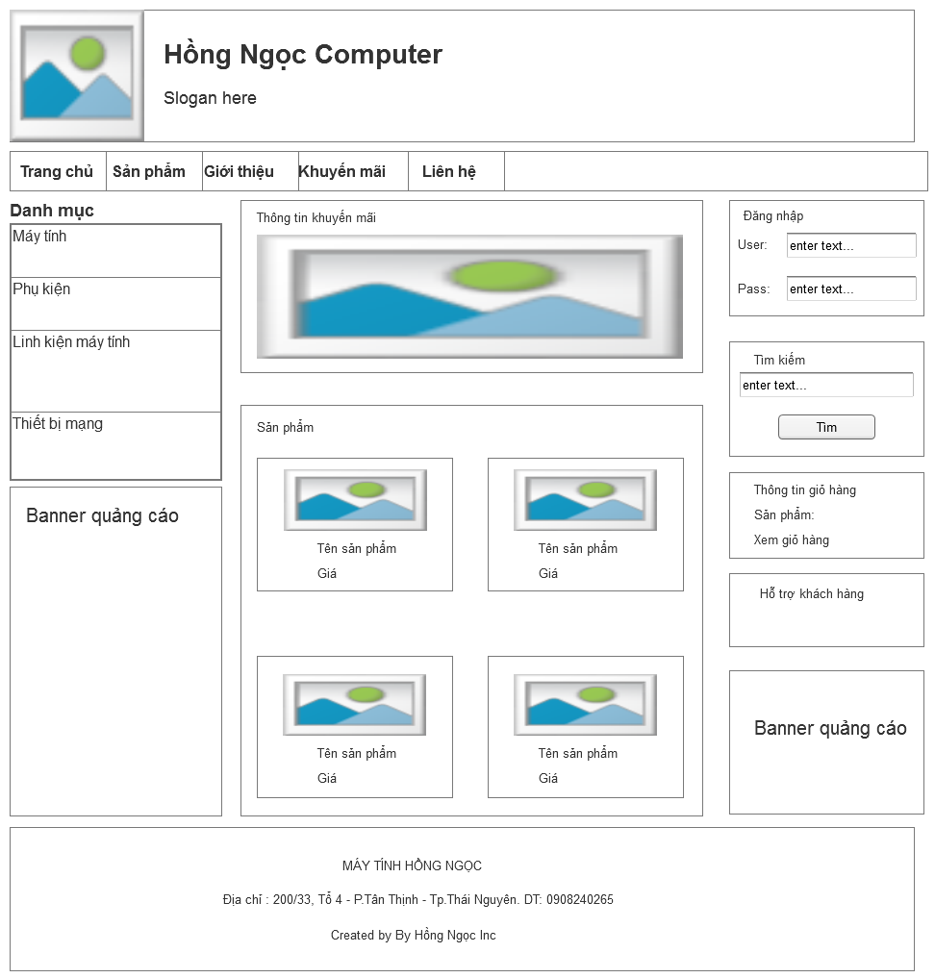
Hình 1: Trang chủ

2. Liên hệ
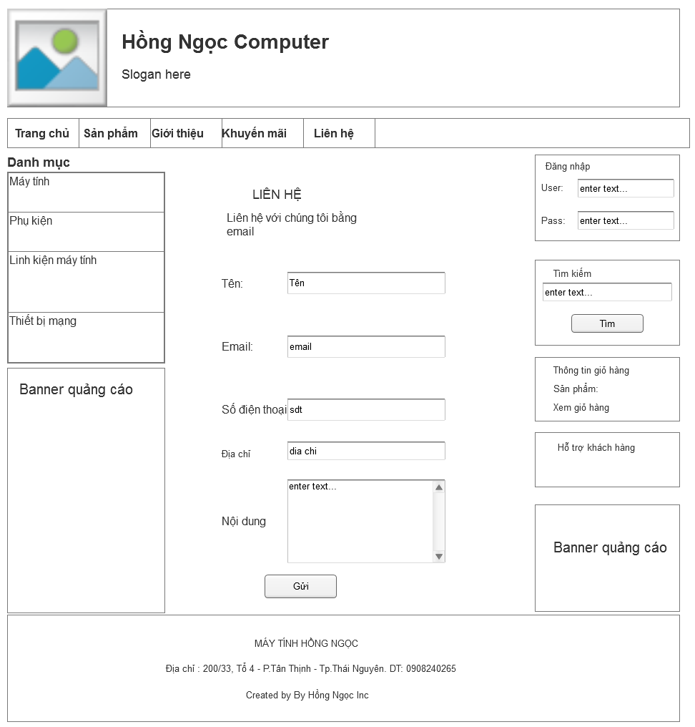
Hình 2: Liên hệ với quản trị hệ thống

3. Khuyến mãi
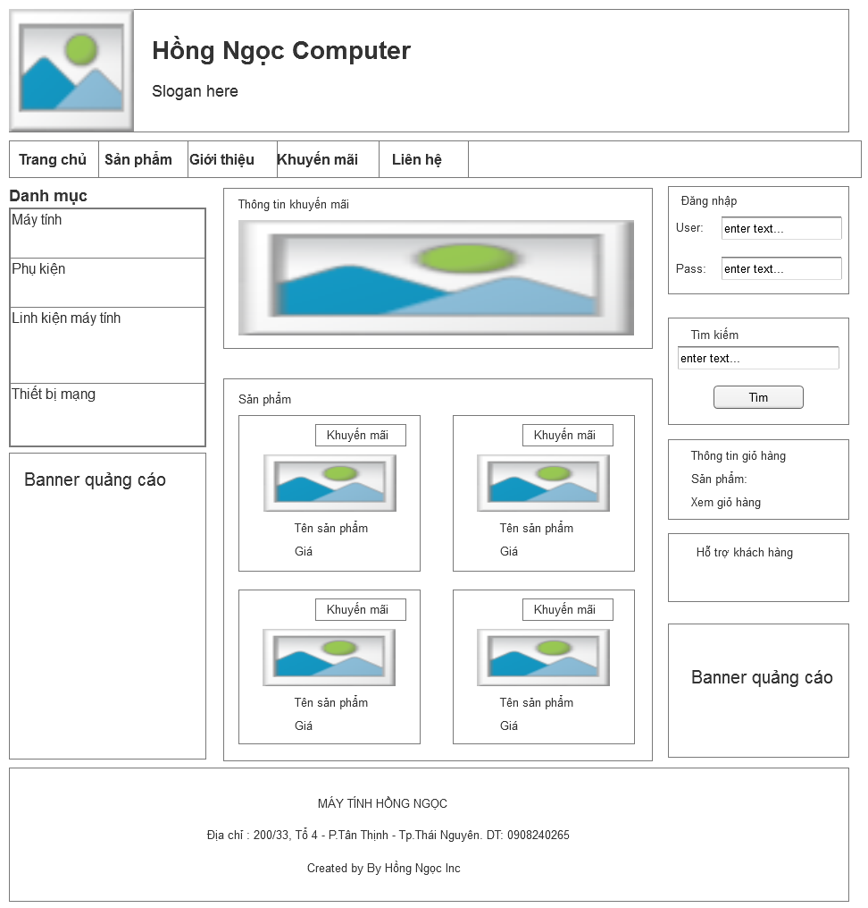
Hình 3: Các sản phẩm khuyến mãi

4. Chi tiết sản phẩm
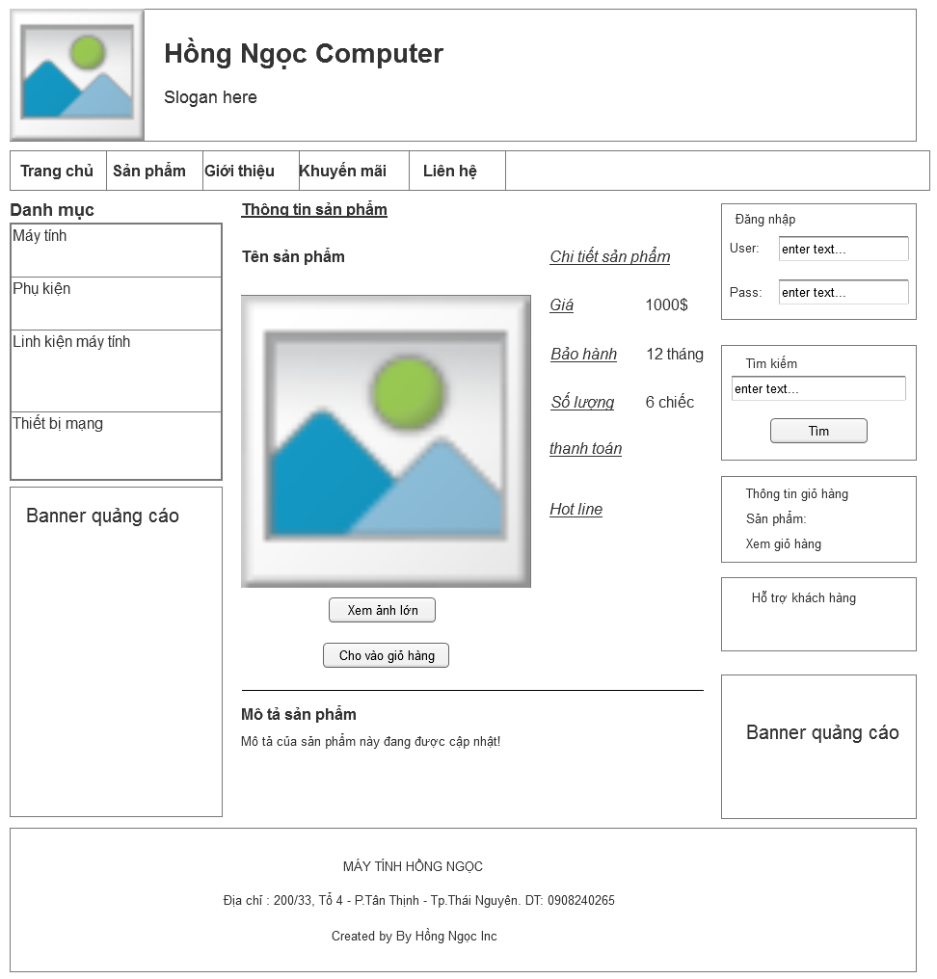
Hình 4: Chi tiết sản phẩm

6. Sản phẩm
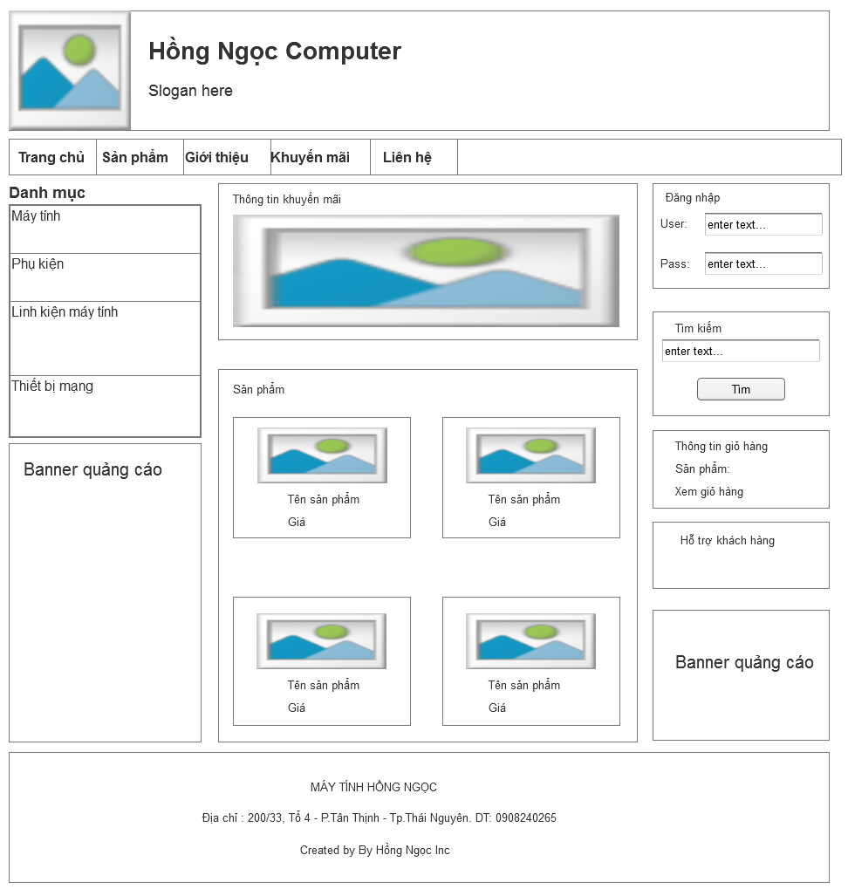

Hình 6: Các sản phẩm

B – Admin
2. Nhóm và loại sản phẩm
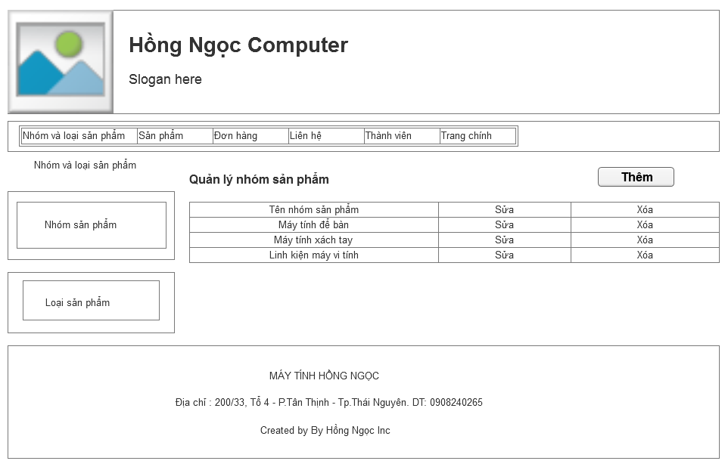
Hình 7: Quản lý nhóm và loại sản phẩm

2. Quản lý sản phẩm
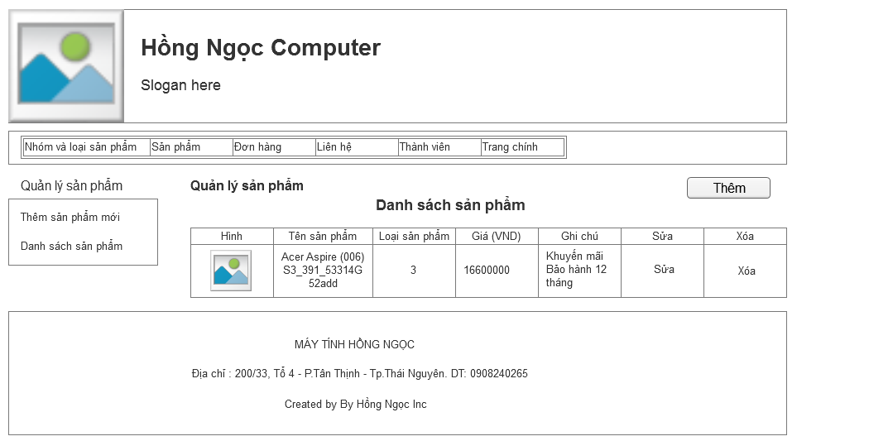
Hình 8: Quản lý sản phẩm
3. Quản lý thành viên
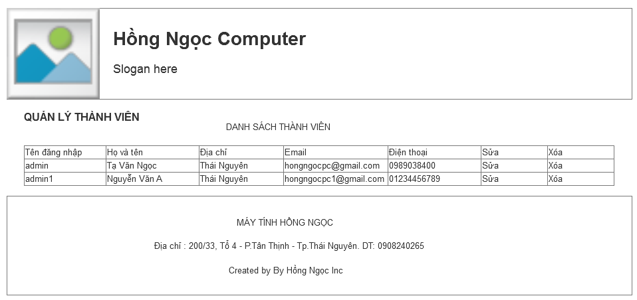
Hình 9: Quản lý thành viên
4. Quản lý liên hệ
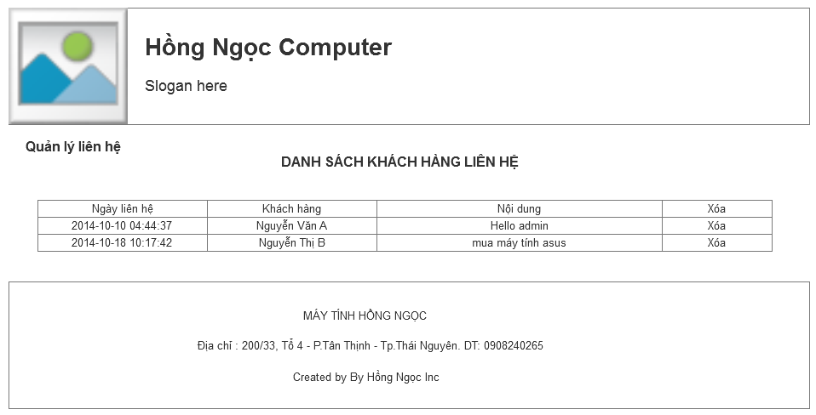
Hình 10: Quản lý thông tin liên hệ
5. Thêm nhóm sản phẩm
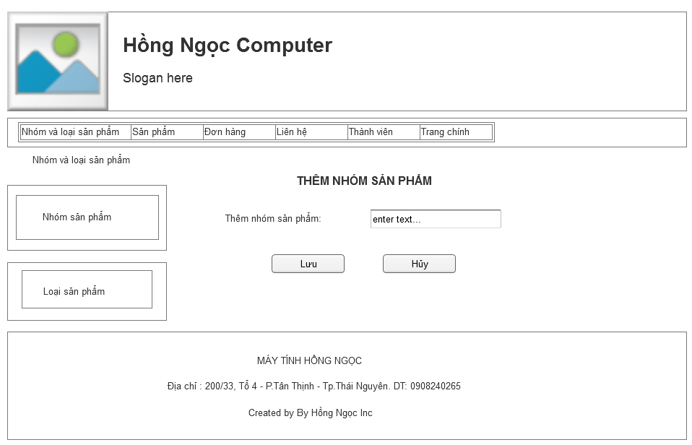

Hình 11: Thêm nhóm sản phẩm mới

6. Thêm sản phẩm
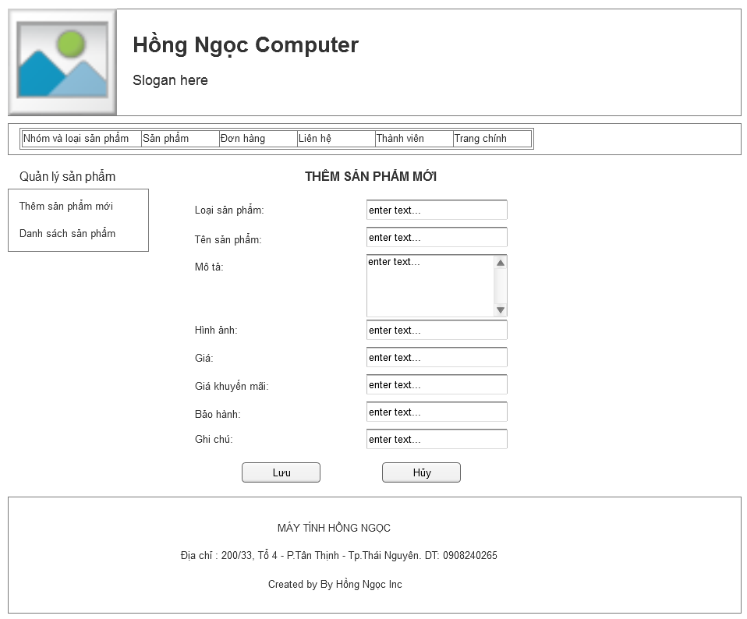

Hình 12: Thêm sản phẩm mới
Phần II. Phân tích thiết kế hệ thống
- Biểu đồ Use Case
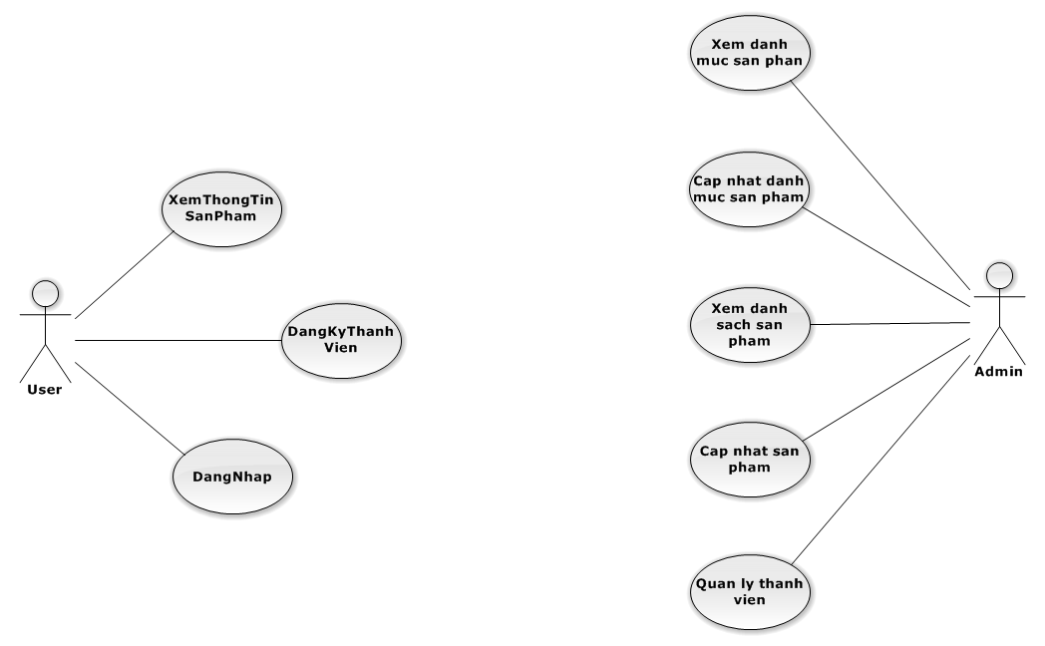

Hình 13: Biểu đồ Use Case

- Biểu đồ mô tả xem sản phẩm
- Biểu đồ hoạt động “xem sản phẩm”
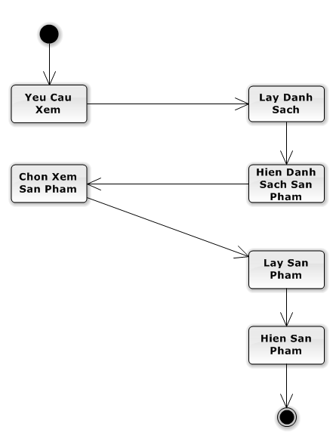
Hình 14: Biểu đồ hoạt động “xem sản phẩm”

-Biểu đồ trình tự “ xem sản phẩm”
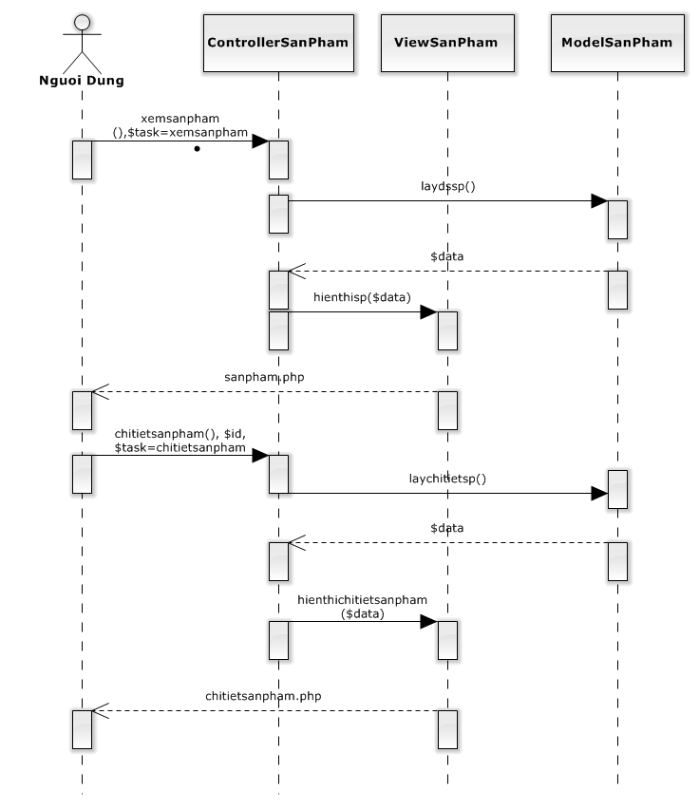
Hình 15: Biểu đồ trình tự “ xem sản phẩm”
- Biểu đồ mô tả đăng ký
-Biểu đồ hoạt động “ đăng kí”
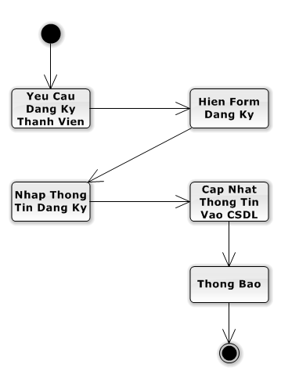
Hình 16: Biểu đồ hoạt động “ đăng kí”

-Biểu đồ trình tự ” đăng ký”

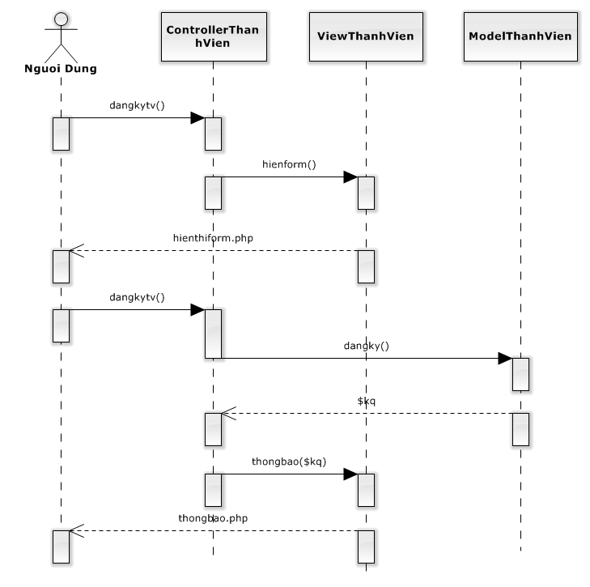
Hình 17: Biểu đồ trình tự ” đăng ký”

- Biểu đồ mô tả đăng nhập
-Biểu đồ hoạt động “đăng nhập”

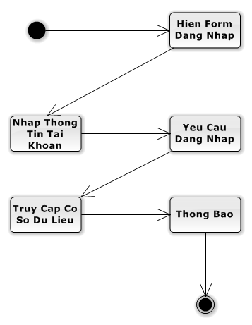
Hình 18: Biểu đồ hoạt động “đăng nhập”

-Biểu đồ trình tự “ đăng nhập”
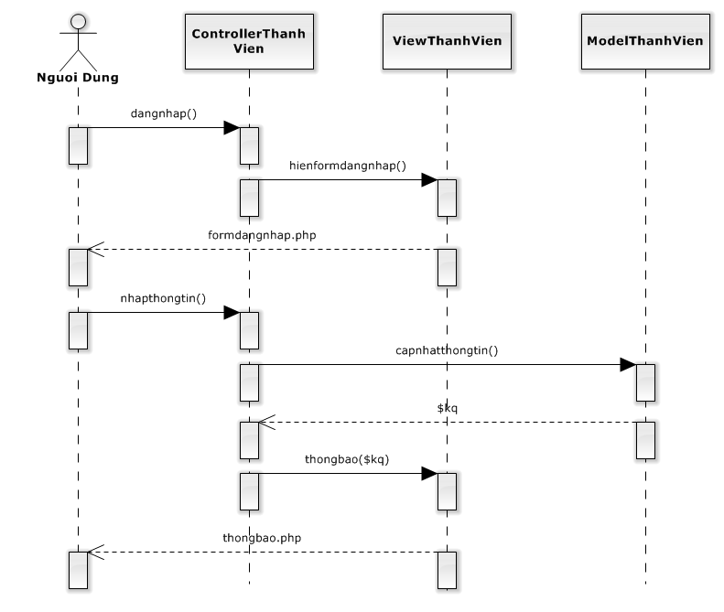
Hình 19: Biểu đồ trình tự “ đăng nhập”

- Biểu đồ mô tả danh mục sản phẩm
- Biểu đồ hoạt động danh mục sản phẩm
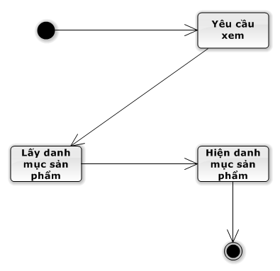
Hình 20: Biểu đồ hoạt động danh mục sản phẩm
- Biểu đồ trình tự “danh mục sản phẩm”

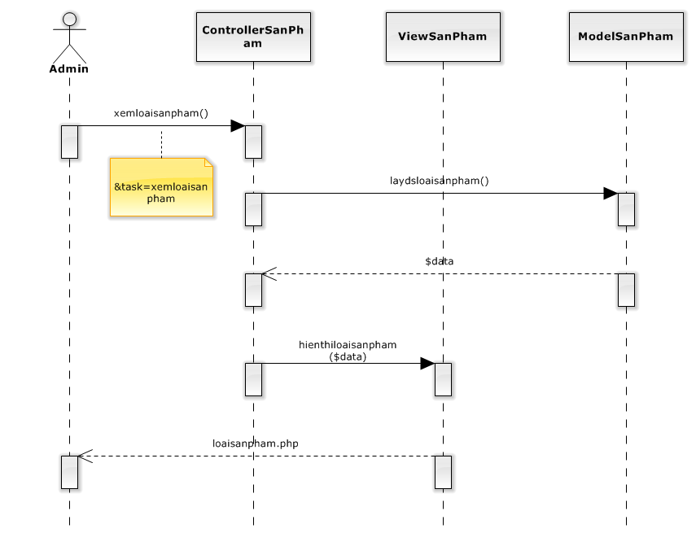
Hình 21: Biểu đồ trình tự “danh mục sản phẩm”

- Biểu đồ mô tả cập nhật danh mục
-Biểu đồ hoạt động cập nhật danh mục
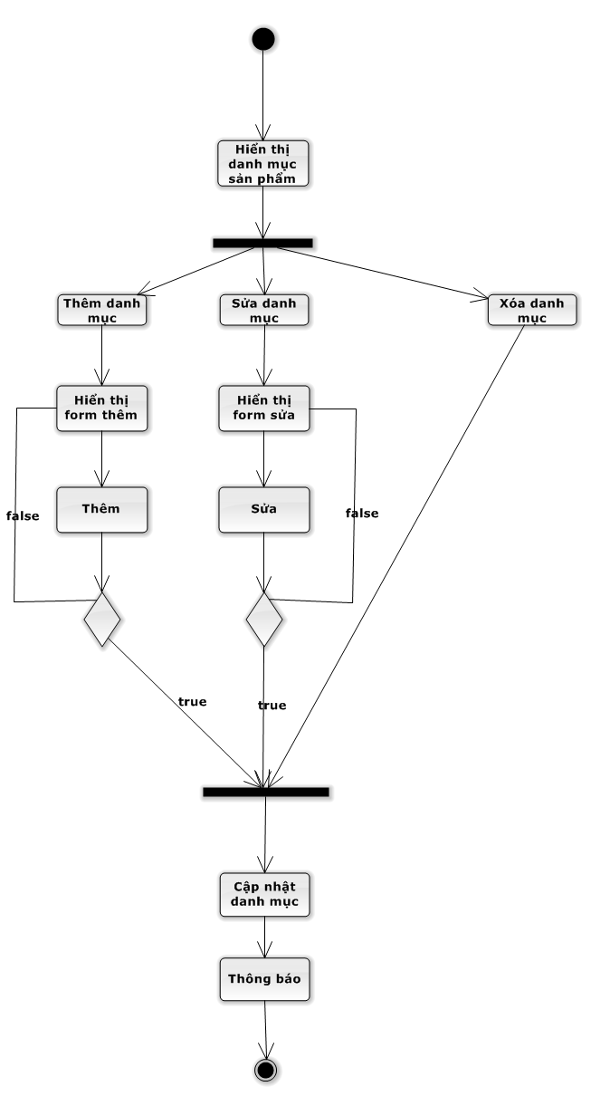
Hình 22: Biểu đồ hoạt động cập nhật danh mục

-Biểu đồ trình tự “danh mục sản phẩm”
Hình 23: Biểu đồ trình tự “danh mục sản phẩm “

- Biểu đồ trình tự “thêm danh mục”
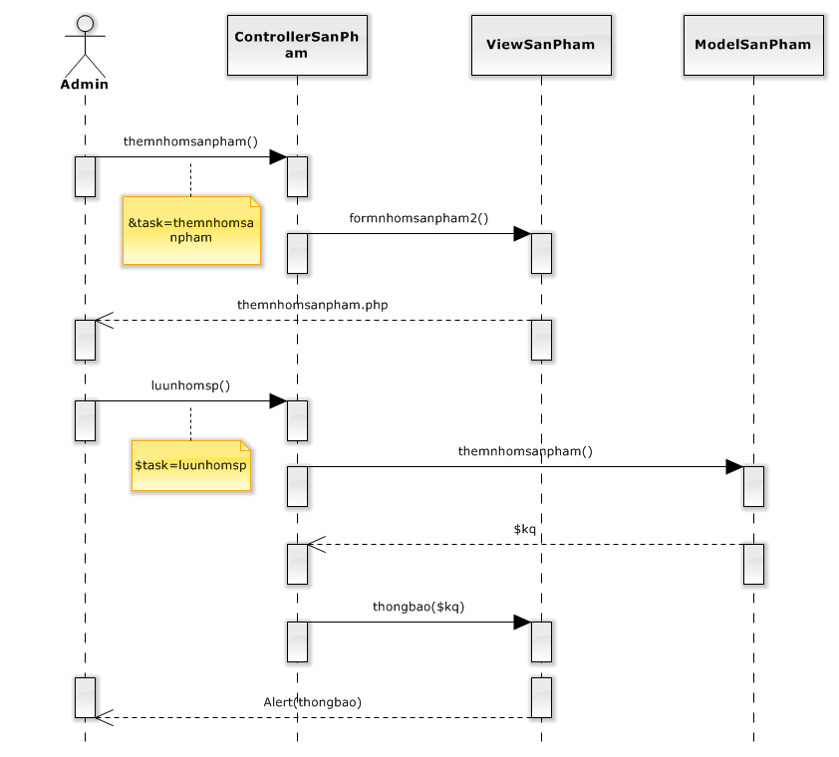
Hình 24: Biểu đồ trình tự “thêm danh mục”

- Biểu đô trình tự “sửa danh mục”
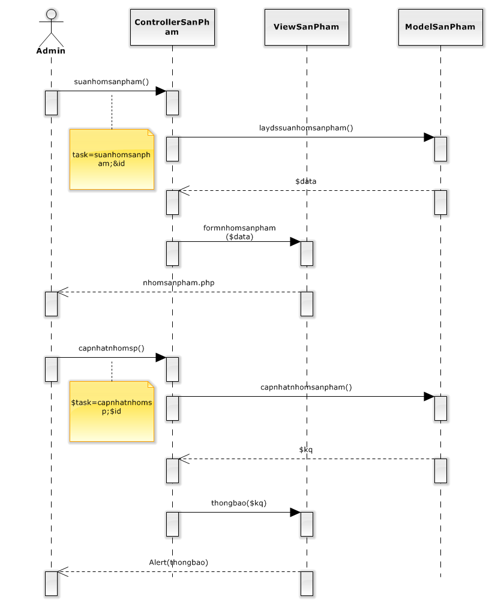
Hình 25: Biểu đô trình tự “sửa danh mục”

- Biểu đồ trình tự “sửa danh mục”

Hình 26: Biểu đồ trình tự “sửa danh mục”

- Biểu đồ trình tự “xóa danh mục”
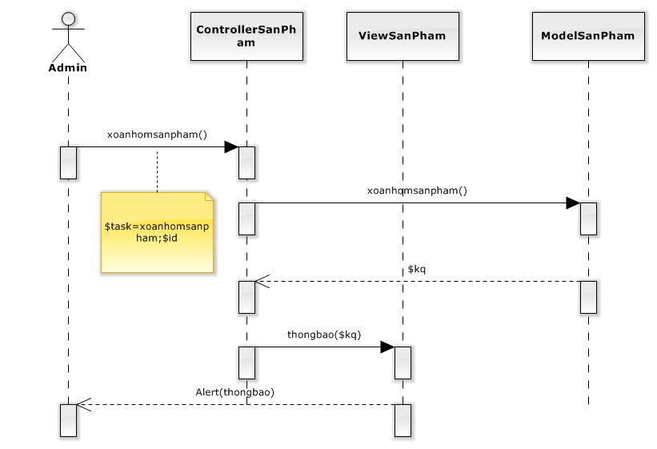
Hình 27: Biểu đồ trình tự “xóa danh mục”

- Biểu đồ cập nhận sản phẩm
- Biểu đồ hoạt động “cập nhật sản phẩm”
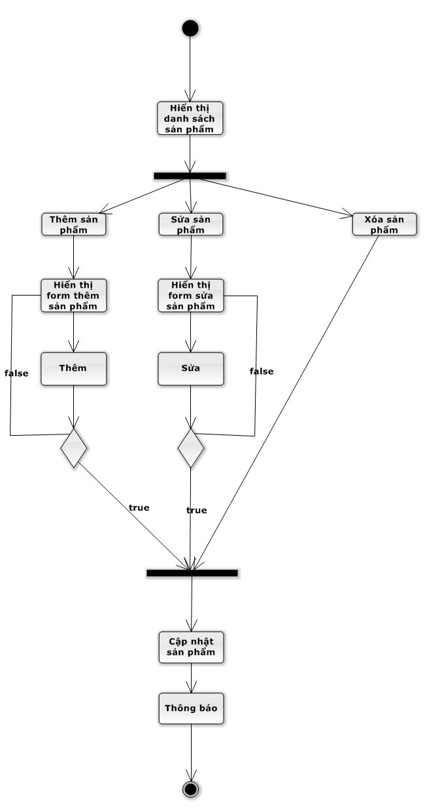
Hình 28: Biểu đồ hoạt động “cập nhật sản phẩm”

- Biểu đồ trình tự “thêm sản phẩm”
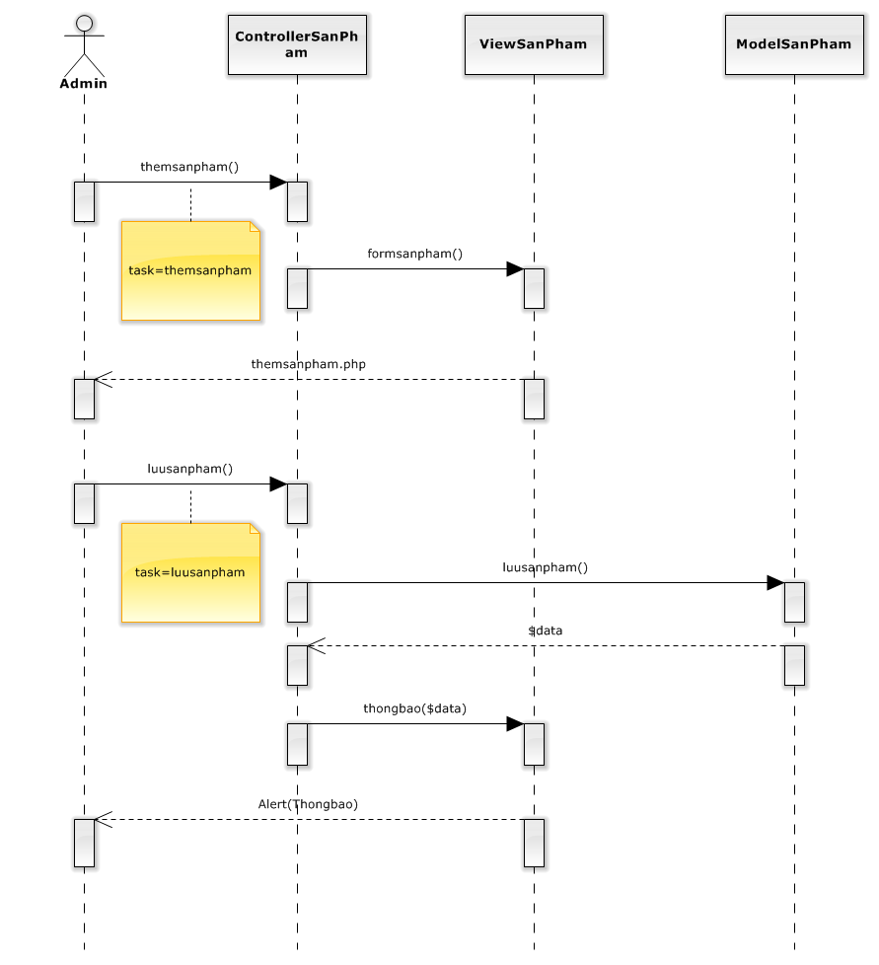
Hình 29: Biểu đồ trình tự “thêm sản phẩm”

-Biểu đồ trình tự “sửa sản phẩm”
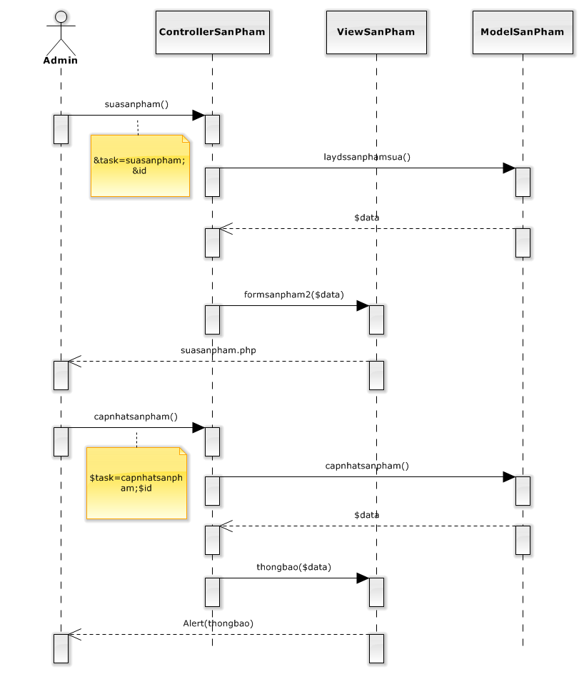
Hình 30: Biểu đồ trình tự “sửa sản phẩm”

- Biểu đồ trình tự “xóa sản phẩm”
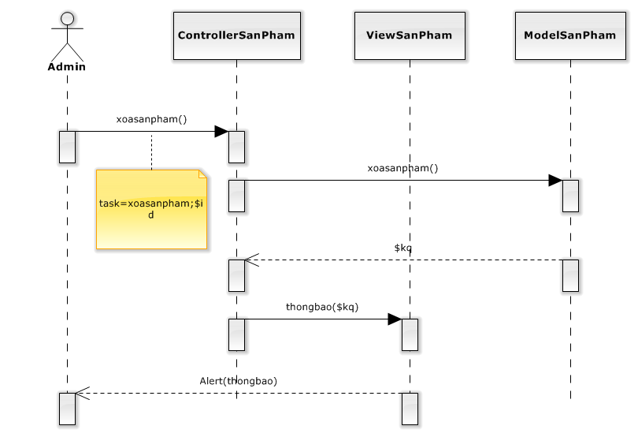
Hình 31: Biểu đồ trình tự “xóa sản phẩm”
- Biểu đồ danh sách sản phẩm
- Biểu đồ hoạt động “danh sách sản phẩm”
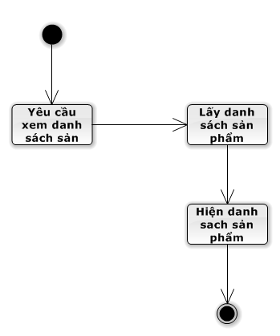
Hình 32: Biểu đồ hoạt động “danh sách sản phẩm”

-Biểu đồ trình tự “danh sách sản phẩm”
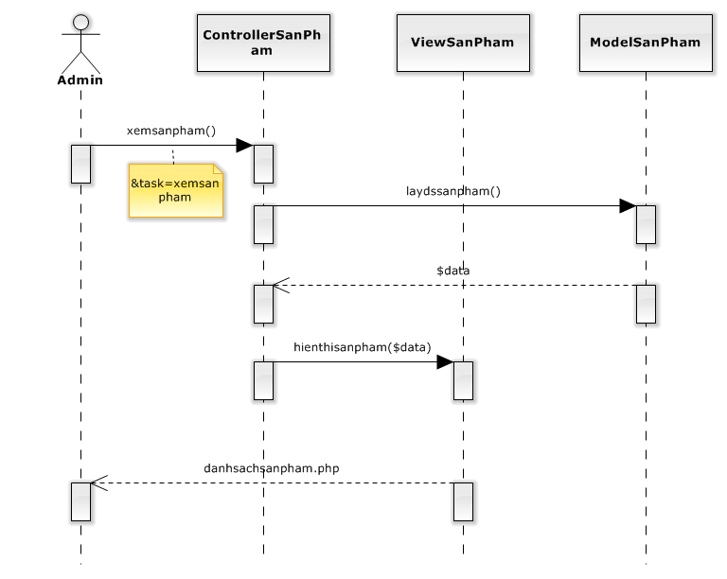
Hình 33: Biểu đồ trình tự “danh sách sản phẩm”

- Biểu đồ quản lý thành viên
-Biểu đồ hoạt động “quản lý thành viên”
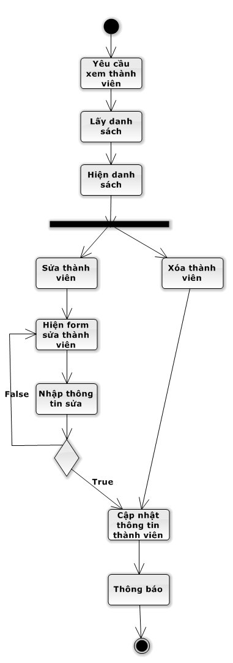
Hình 34: Biểu đồ hoạt động “quản lý thành viên”
-Biểu đồ trình tự “sửa thành viên”
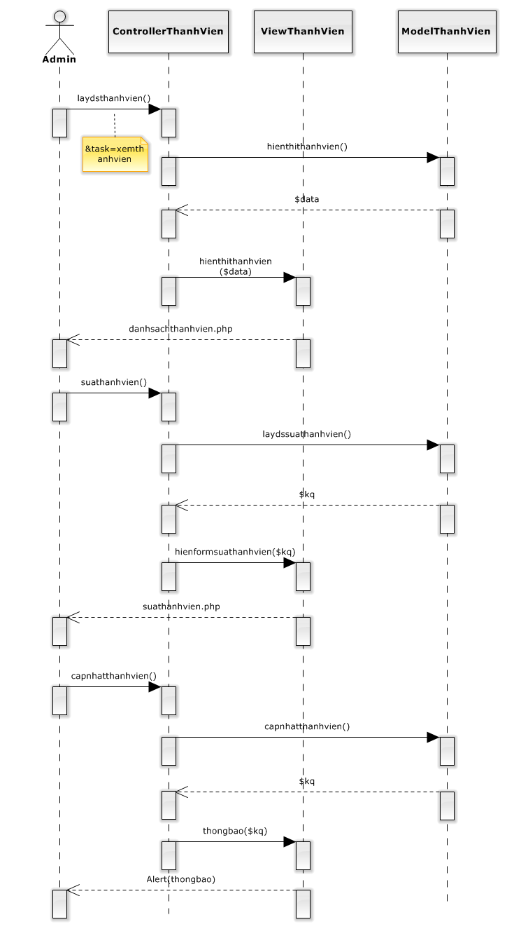
Hình 35: Biểu đồ trình tự “sửa thành viên”

- Biểu đồ trình tự “xóa thành viên”
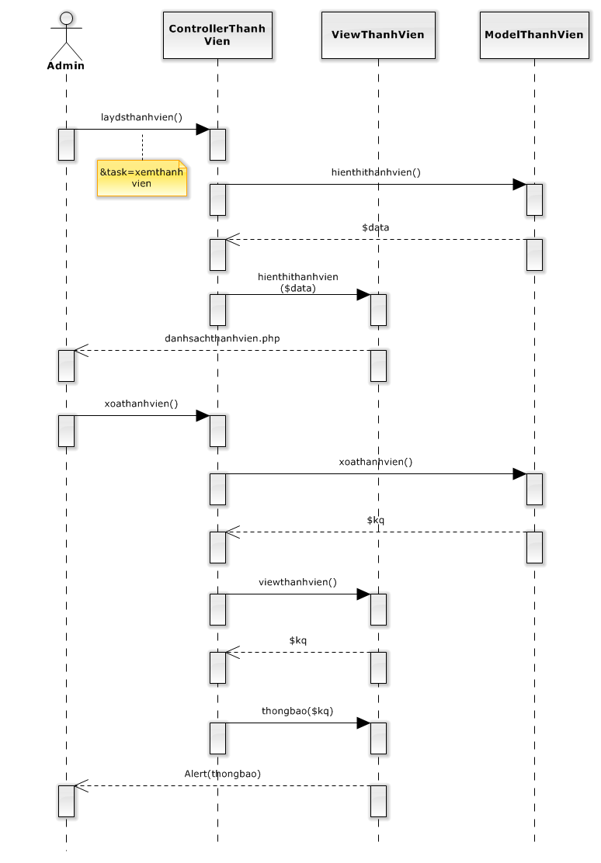
Hình 36: Biểu đồ trình tự “xóa thành viên”

